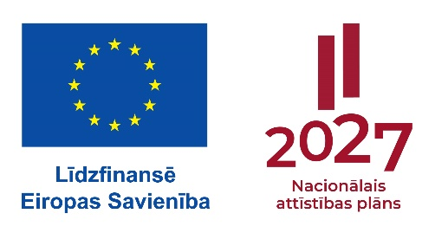
4.pielikums
Projekta iesniegumam

Patvēruma, migrācijas un integrācijas fonda 2021.-2027.gada plānošanas perioda aktivitātes „13.2.Trešo valstu pilsoņu iekļaušana vietējā sabiedrībā, veicinot latviešu valodas lietošanas un apguves iespējas” atklātas projektu iesniegumu atlases „Latviešu valodas kursi un sarunu valodas klubi (1.posms)” konkursa projekta iesnieguma iesniedzēja apliecinājums par datu aizsardzību

Projekta iesniedzējs apliecina, ka nodrošinās personas datu aizsardzību reglamentējošo normatīvo aktu ievērošanu projekta īstenošanas ietvaros.

Institūcijas vadītājs |  | _______________
 | (vārds, uzvārds) | (paraksts*) | (datums*)

*Dokumenta rekvizītus „paraksts” un „datums” neaizpilda, ja elektroniskais dokuments ir sagatavots atbilstoši normatīvajiem aktiem par elektronisko dokumentu noformēšanu.

